###### **Nodejs安装**

###### **环境配置**

说明：这里的环境配置主要配置的是npm安装的全局模块所在的路径，以及缓存cache的路径，之所以要配置，是因为以后在执行类似：npm install express [-g] （后面的可选参数-g，g代表global全局安装的意思）的安装语句时，会将安装的模块安装到【C:\Users\用户名\AppData\Roaming\npm】路径中，占C盘空间。  
例如：我希望将全模块所在路径和缓存路径放在我node.js安装的文件夹中，则在我安装的文件夹【D:\Develop\nodejs】下创建两个文件夹【node_global】及【node_cache】如下图：

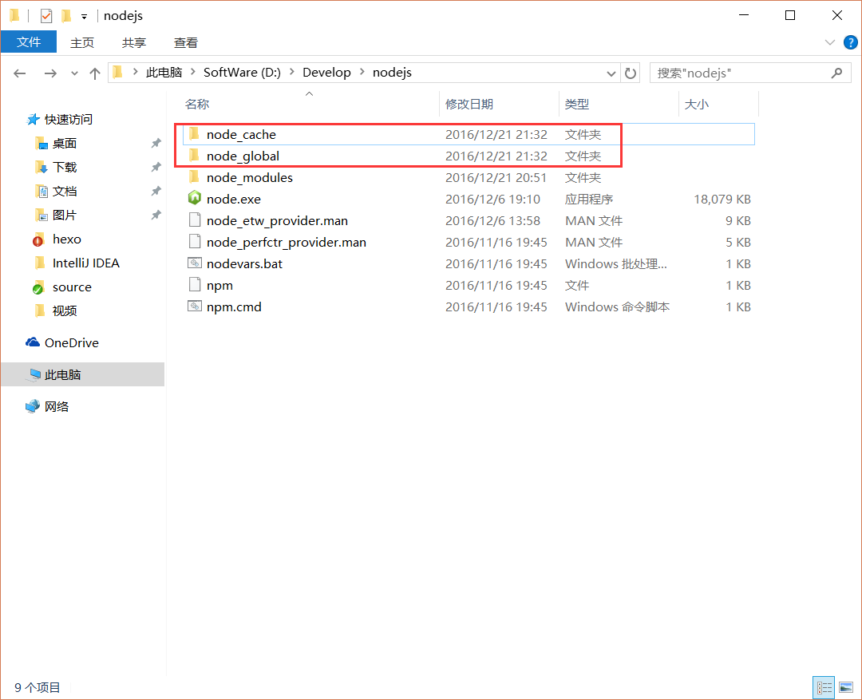

npm config set prefix "D:\Develop\nodejs\node_global"

npm config set cache "D:\Develop\nodejs\node_cache"

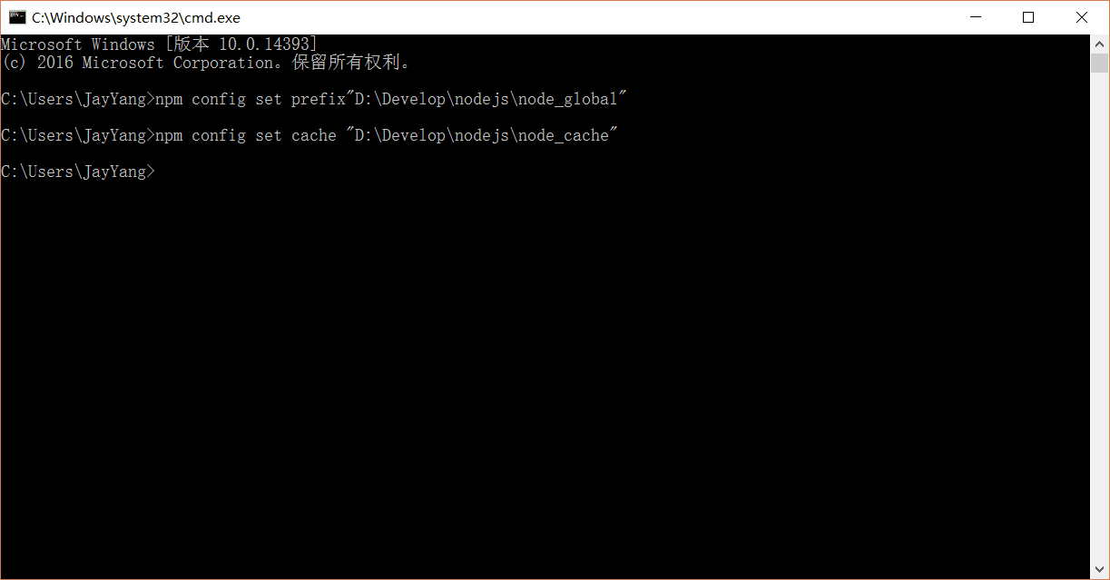

接下来设置环境变量，关闭cmd窗口，“我的电脑”-右键-“属性”-“高级系统设置”-“高级”-“环境变量”

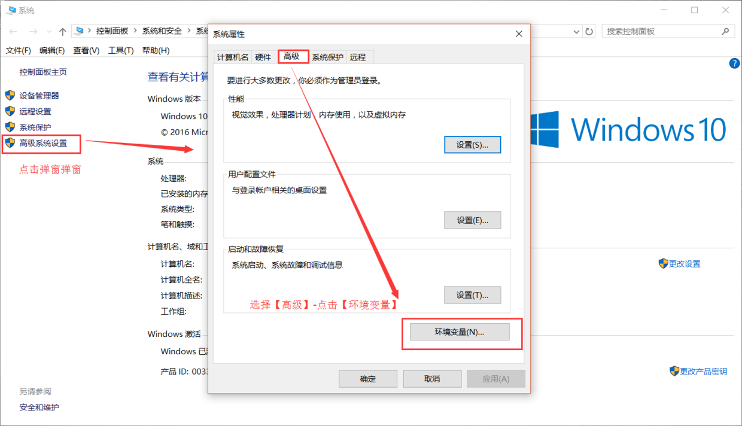

进入环境变量对话框，在【系统变量】下新建【NODE_PATH】，输入【D:\Develop\nodejs\node_global\node_modules】，将【用户变量】下的【Path】修改为【D:\Develop\nodejs\node_global】

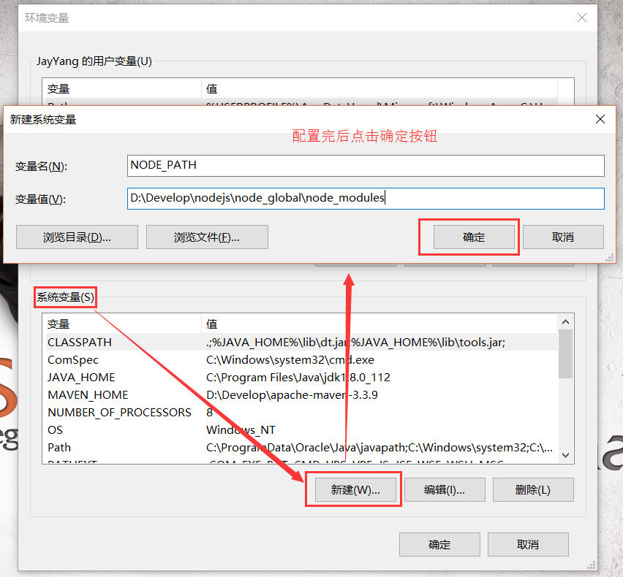

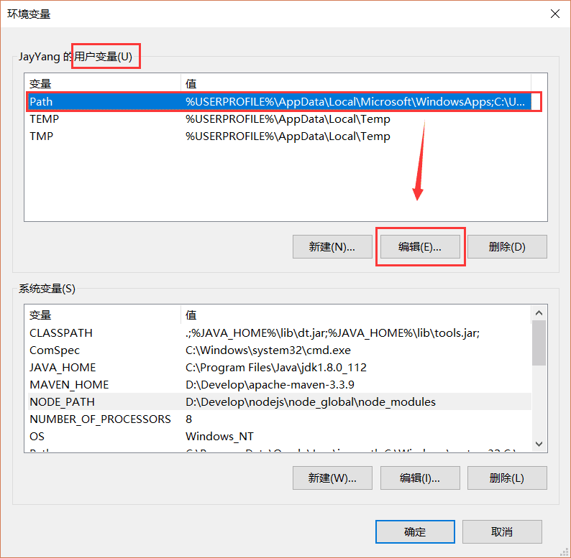

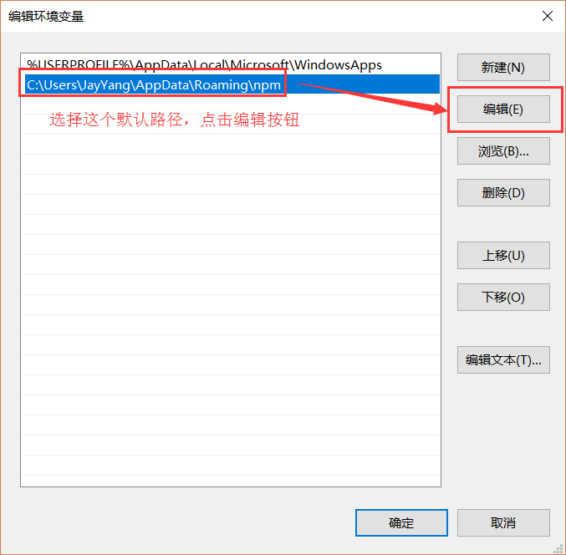

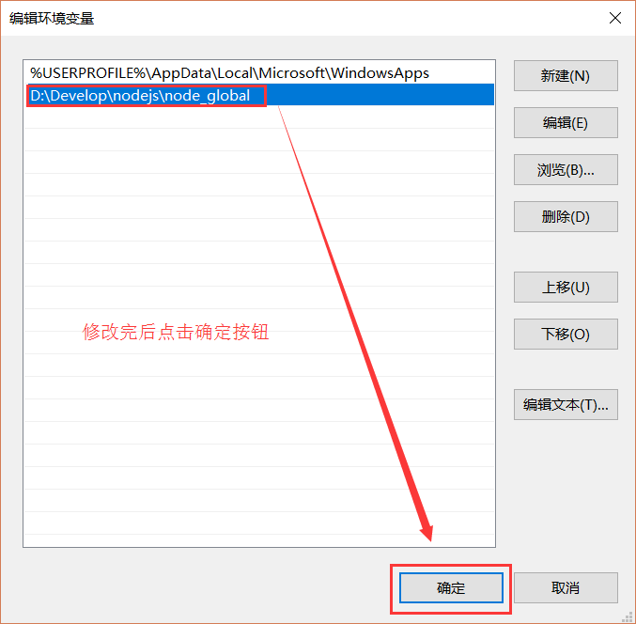

###### **六、测试**

配置完后，安装个module测试下，我们就安装最常用的express模块，打开cmd窗口，  
输入如下命令进行模块的全局安装：

npm install express -g # -g是全局安装的意思

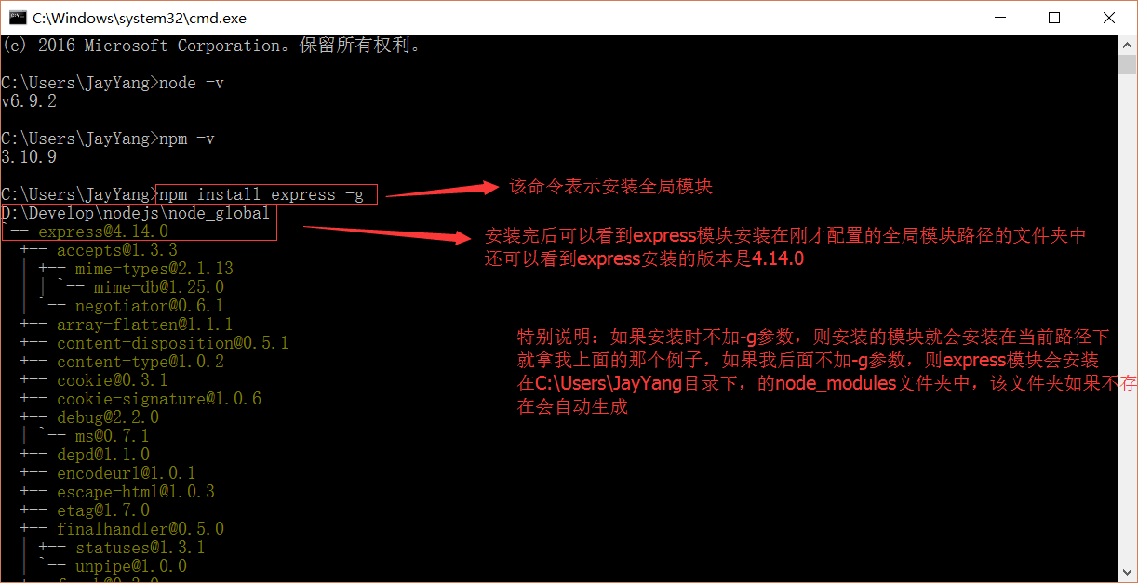

**Vue配置**

**安装cli**

# 全局安装 vue-cli

$ npm install --global vue-cli

# 创建一个基于 webpack 模板的新项目

$ vue init webpack my-project

# 安装依赖，走你

my-project

$ npm install

$ npm run dev

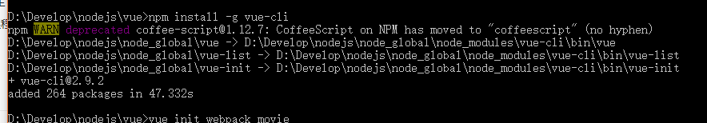

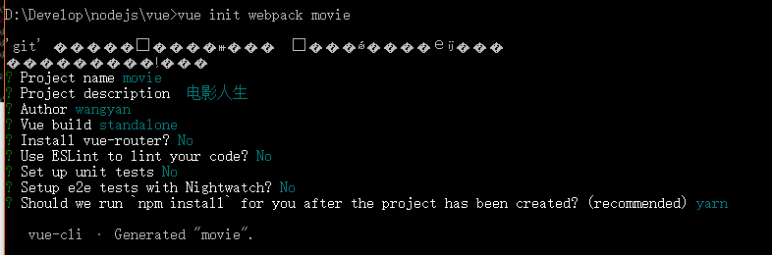





跑服务



安装路由



安装模块

